厚生労働科学研究費補助金（認知症対策総合研究事業）
分担研究報告書
「病・診・介護の連携による認知症ケアネットワーク構築に関する研究事業」
（H25－認知症－一般－002）

我が国と世界における認知症及びMCI有病率に関するシミュレータの作成

研究分担者 木之下徹 （医療法人社団こだま会こだまクリニック）

報告者 河野禎之¹⁾・木之下節夫²⁾・神戸泰紀²⁾・木之下徹²⁾

1) 筑波大学人間系障害科学域
2) 医療法人社団こだま会こだまクリニック

研究要旨
将来の認知症施策に向けて基礎的な情報を得るため、我が国の最新の疫学調査の結果を踏まえ、国連加盟国各国における認知症ならびにMild Cognitive Impairment（MCI）の人の人数、有病率等について、2100年までのシミュレータを作成した。その結果、予測式における出生率を「constant as of 2005-2010」、死亡率を「normal」とした場合、我が国の認知症の人数は、2013年では465万人であるが、2014年では500万人を超え、2034年では800万人、2065年での985万人というピークを迎えると予測された。一方、MCIの人数は、2012年では456万人であったが、2045年には600万人を超え、2054年に616万人というピークを迎えると予測された。また、2015年の時点では日本の認知症有病率は世界でトップであり、2070年に香港と韓国に抜かれるまで1位を維持することが示された。くわえて、その時点での有病率は24％であり、2100年まで高い水準で推移することが示された。したがって、世界の中でも日本は特筆すべき高い有病率を抱えており、それだけに日本の認知症施策は世界においても極めて重要な位置付けにあると考えられた。

- 研究目的
2013年12月11日に認知症を議題とした初のG8（G8認知症サミット）がロンドン（英国）で開催されたことは、認知症に関わる諸問題が世界共通の取り組むべき優先課題として認識されたことを意味する象徴的な出来事である。この背景には、65歳以上の高齢者人口が全世界でおよそ5億人を数えるなかで^{1）}、認知症の人の数も世界全体で3,500万人を超え^{2）}、今後も急速に増加することが明らかであるという現実が強く反映されているものと考えられる。また、社会経済的にも年間推定6,040億ドル（1ドル=100円の場合およそ61兆円）ものコストが算出されている現状は^{2）}、医療・福祉以外の分野にとっても多大な影響をもたらしているといえる。昨年度に我々が報告したように、各国の認知症国家戦略は上記のような流れを受け（あるいは流れの源流として）、策定と実施が取り組まれてきた。G8においてもサミット後の共同声明では、認知症に関連する調査及び研究への強化や、そのための制度面・経済面での枠組みの整備、認知症の人と介護者への支援の強化、認知症へのスティグマ（偏見）と不安の軽減といったものが取り組むべき項目として挙げられている³⁾。
これらの国家戦略、世界戦略の策定及び実施において、高齢化率や認知症の有病率及びその予備群ともいうべきMild Cognitive Impairment（MCI）の有病率は、その基礎となる重要な情報である。最近では各国の認知症有病率に関するReviewが報告され⁴⁾、世界における60歳以上の人口における認知症の有病率は概ね5%〜7%の範囲にあることが示されている。また、我が国においても、詳細かつ大規模な疫学調査に基づく有病率が報告された⁵⁾。その中では、認知症の有病率はおよそ15%であることが示されている。くわえて、MCIの有病率（13%）に関する報告も示されており、これまでにない詳細な手続きが踏まれた特筆に値する内容といえる。
このように、高齢化率や認知症及びMCIの有病率への関心の高まりとともに、詳細な人口統計学的、疫学的調査の結果が報告なされている。一方で、これらの推計値の算出や、特に将来推計値の算出には、出生率や死亡率等の推計パターンを踏まえた数種の推計値が算出される前提があることから、結果の出力は複雑であり、記述的な理解が容易ではないことも課題である。したがって、これらの結果に簡易にアクセスでき、視覚的に理解できる出力を備えたツールは、今後の研究及び実践において非常に有用な役割を果たすと考えられる。
そこで、本報告では、認知症施策の国際比較を考える上で、各国の人口、高齢化率、認知症の人数、MCIの人数の将来予測は有用な基礎情報になると考え、上述のような情報を活用し、簡易に認知症関連指標（認知症有病率、MCI有病率等）について視覚的に理解するためのシミュレータを開発、提供することとした。

- 研究方法
Visual Studio C# 2010を用い、Windows上の.NET Framework 4で作動するアプリケーションとして、シミュレータ（以下、本シミュレータ）を作成した。
- シミュレータの概要
本シミュレータは以下の機能を有する。
- 国比較モード
選択した国（或いは地域）における推移をグラフ（あるいはデータグリッド）で表示する。この場合、予測式は一つだけ選択ができる（Fig. 1）。
- 予測式比較
選択した予測式における推移をグラフ（あるいはデータグリッド）で表示する。この場合、国は一つだけ選択できる（Fig. 2）。
- 年次固定（Top 20ヶ国）
選択した予測式と年次（西暦）における全世界の国ランキングをグラフ（あるいはデータグリッド）で表示する（Fig. 3）。

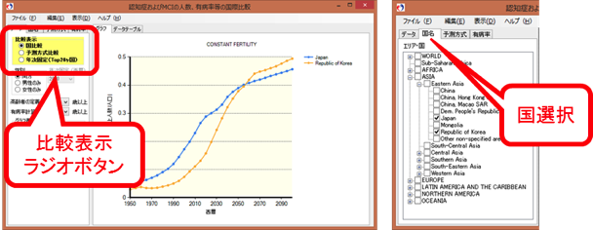
Fig.1 国比較（左）と国選択（右）

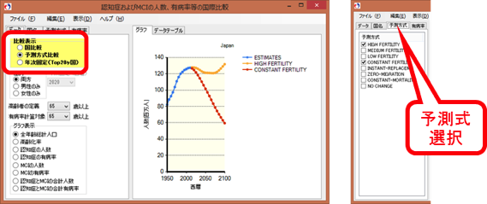
Fig. 2 予測式比較（左）と予測式選択（右）

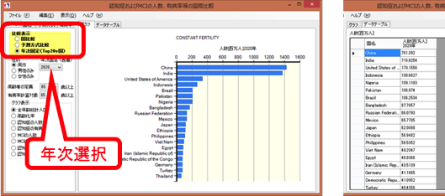
Fig.3 ランキング表示（左）と年次選択とデータグリッド（右）
- その他のパラメータの選択
有病率を計測した地域、表示する性別、高齢者の定義（60歳以上または65歳以上）、有病率算出時の母数となる下限の年齢を選択できる（Fig. 4）。

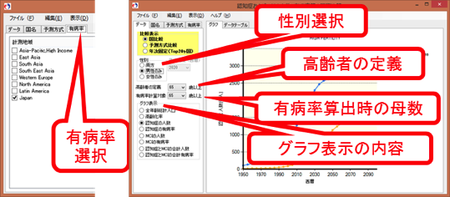
Fig.4 有病率選択（左）とその他のパラメータの選択（右）

- その他の機能（メニューバー）
グラフ表示時に「ファイル」-「保存」を選択すると、表示中のグラフをイメージファイルとして保存できる。また、「編集」-「コピー」を選択すると、表示中のグラフはクリップボードへ保存される。さらに、「表示」-「白黒モードへ」を選択すると、表示中のグラフはグレイスケールで表示される。「表示」-「カラーモードへ」で元にもどる（Fig. 5）。
同様に、データグリッド表示時に「ファイル」-「保存」を選択すると、表示中のデータをCSVファイルとして保存できる。また、「編集」-「コピー」を選択すると、選択中のデータはクリップボードへ保存される。

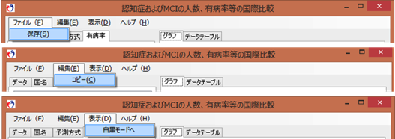
Fig.5 各メニューバーの表示内容

- 予測式について
推計に用いた予測式は、人口統計データについては国連（United Nations）による「World Population Prospects：The 2012 Revision」¹⁾、認知症有病率及びMCI有病率については、Prince et al（2013）⁴⁾及び朝田（2013）⁵⁾を用いて算出した。
United Nations¹⁾で定義された予測式は、ワシントン大学のCenter for Statistics and the Social Sciences（CSSS）が策定したものである。彼らは、1950年から2010年の期間、世界各国で推定された出生率の傾向の実証データに基づき、これらの予測式を導いた。その概要をTable 1に示す。

Table 1 Projection variants in terms of assumptions for fertility, mortality and international migration
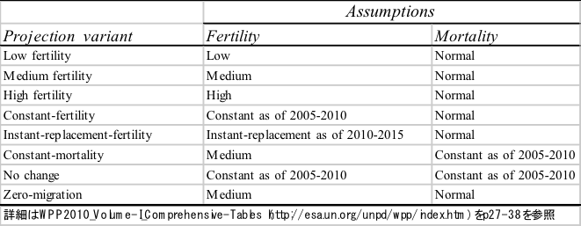

- データグリッド表示時のデータ補間について
United Nations¹⁾のデータは5年おきに記載されている。そこで、各年における各指数は、スプライン補間により推定し、データグリッド表示時に閲覧できるようにした。
- 高齢化率、有病率について
高齢化率の算出にあたり、高齢者を60歳以上とするか、65歳以上とするか、国によって異なる。そのため、この年齢をユーザーが任意に選択できるようにした。また、認知症の有病率については、Prince et al（2013）⁴⁾では60歳から90歳以上まで、5歳ごとの年齢階級でまとめられており、朝田（2013）⁵⁾では65歳から95歳以上まで、5歳ごとの年齢階級でまとめられている。しかしながら、他の年齢階級についての有病率は記載されていない。そのため、各有病率をロジット変換し、一次線形モデルで回帰した値を基に各年齢階級の有病率を推定し、観察データが存在しない年齢階級については、この値を用いた。Fig. 6に、各地域における有病率の観察値、ならびに推定値を示す。
MCIの有病率は朝田（2013）⁵⁾のみにしか記載されておらず、恐らくMCIから認知症に移行する症例が一定数を占め、85歳以上ではMCIの有病率は低下すると推測されるため、上述のような線形回帰は適用できない。そのため、MCIの有病率を推定するため、MCIと認知症の有病率の合計値をロジット変換し、一次線形モデルで回帰した後、合計有病率の推定値から認知症の有病率を差し引くことでMCIの有病率を推定した（Fig. 6）。
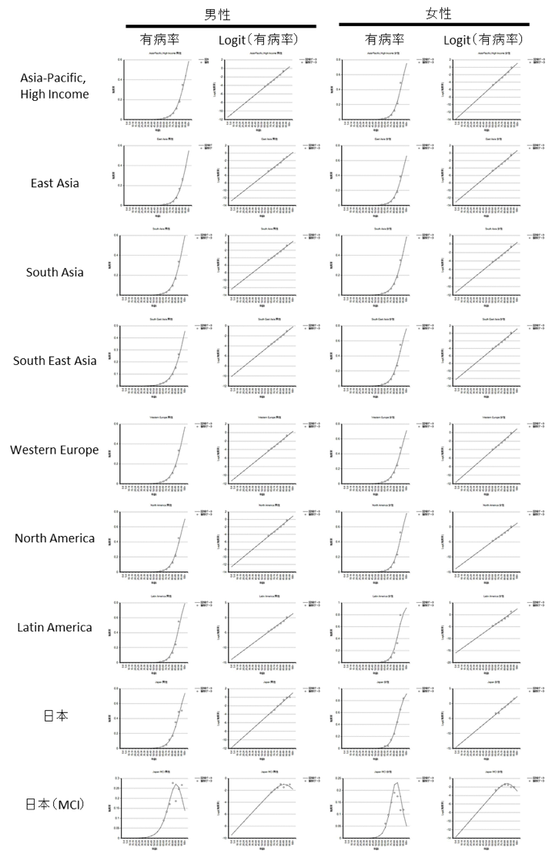
Fig. 6 各地域における認知症有病率とロジット変換による線形回帰
- 研究結果
本シミュレータを用い、予測式Constant Fertilityによる2100年までの人口推移、高齢化率（65歳以上の割合）、認知症人数、認知症有病率（65歳以上での有病率）、MCIの人数、MCI有病率（65歳以上）、認知症とMCIの合計人数、認知症とMCIの合計有病率を対象に、日本、イギリス、イタリア、ドイツ、オーストラリアの比較を行った。結果をFig. 7に示した。

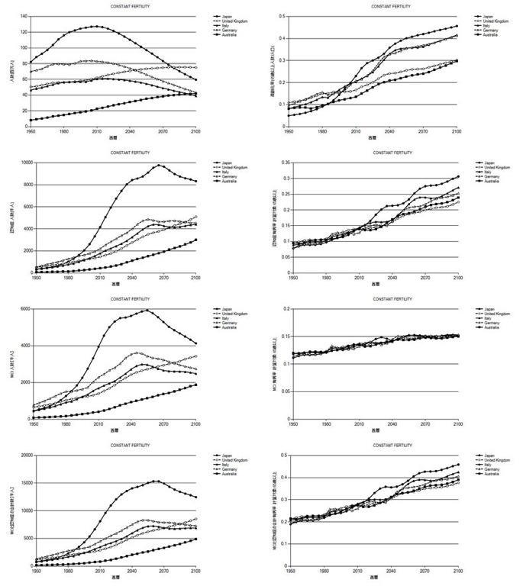
Fig. 7 日本、イギリス、イタリア、ドイツ、オーストラリアにおける2100年までの人口推移、高齢化率（65歳以上の割合）、認知症人数及び有病率（65歳以上での有病率）、MCIの人数及び有病率（65歳以上）、認知症とMCIの合計人数及び合計有病率の予測グラフ（予測式はConstant Fertilityを用いた）
次に、本シミュレータにより、日本における2100年までの人口推移、高齢化率（65歳以上の割合）、認知症人数、認知症有病率（65歳以上での有病率）、MCIの人数、MCI有病率（65歳以上）、認知症とMCIの合計人数、認知症とMCIの合計有病率を対象に、予測式High Fertility、Medium Fertility、Low Fertility、Constant Fertilityの比較を行った。結果をFig. 8に示した。

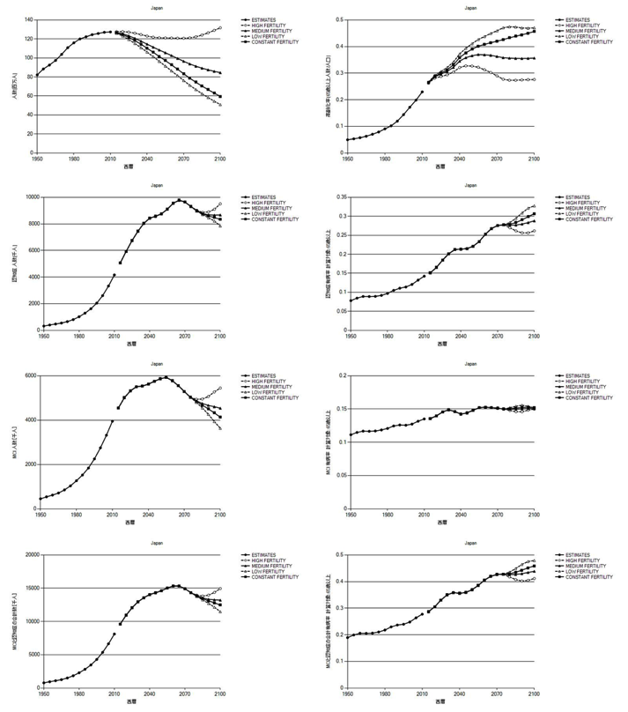
Fig. 8 日本における、2100年までの人口推移、高齢化率（65歳以上の割合）、認知症人数及び有病率（65歳以上での有病率）、MCIの人数及び有病率（65歳以上）、認知症とMCIの合計人数及び合計有病率の予測グラフ（予測式はHigh Fertility、Medium Fertility、Low Fertility、Constant Fertility を用いた）

また、本シミュレータにより、2015年時点におけるまでの人口、高齢化率（65歳以上の割合）、認知症人数、認知症有病率（65歳以上での有病率）、MCIの人数、MCI有病率（65歳以上）、認知症とMCIの合計人数、認知症とMCIの合計有病率に対する、予測式Constant Fertilityによる予測値の国別ランキングを行った。結果をFig. 9に示した。

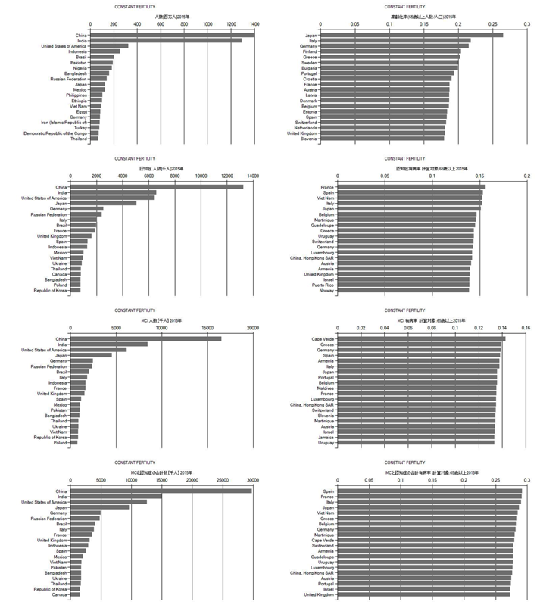
Fig. 9 2015年時点における人口、高齢化率（65歳以上の割合）、認知症人数及び有病率（65歳以上での有病率）、MCIの人数及び有病率（65歳以上）、認知症とMCIの合計人数及び合計有病率の予測値によるランキングのグラフ（予測式はConstant Fertility を用いた）

- 考察
United Nations¹⁾によれば、2013年半ばにある72億人の世界人口は、 2025年には81億人に達し、2050年には96億人に増加、2100年までに109億人になると予測されている。また、世界的に60歳以上の人口は急速に増加し、先進国では60歳以上の人口は、 2050年までに年間1％ずつ、2050年以降は年間0.11％ずつ増加すると予測されている。一方、発展途上地域では、60歳以上の人口は現在3.7%のペースで増加しており、2050年ころまでには2.9％、2050年以降では、0.9%の増加率になると見込まれる。世界の60歳以上の人の数は、2013年では8.14億人であるが、2050年には20億人に、2100年には30億人近くになり、現在の3倍以上に達すると予測されている。さらに、現在、高齢者の66％が発展途上地域で生活しており、2050年時点では79％、2100年では85%に達すると予測されている。
高齢化社会では、高齢人口が急速に増加するという特徴がある。上述のように、2100年では、60歳以上人口は現在の３倍以上に達すると予測されるが、80歳以上は、7倍程度になると予測される。現在、80歳以上の人の50％は発展途上地域で生活しているが、2050年では68%に達すると予測される。このように、高齢化問題は世界的なテーマであり、その困難さは今後益々増強されていくと考えられる。
本シミュレータ（予測式Constant Fertility）によれば、高齢者を60歳以上とした場合の高齢化率の世界ランキングにおいて、日本は1995年時点では10位、2000年では3位、2005年から2045年では1位、2060年で香港と韓国に抜かれ、2085年までは3位を維持し、2090年ではボスニアヘルツェゴビナにも抜かれると予測される。また、2013年時点では、日本の高齢化率は32.9％であるが、2086年には50%を超える。さらに、認知症の人数は、2013年では465万人であるが、2014年では500万人を超え、2034年では800万人を超え、2065年での985万人というピークを迎えると予測される。一方、MCIの人数は、2012年では456万人であったが、2045年には600万人を超え、2054年に616万人というピークを迎えると予測される。さらに、認知症とMCIの合計人数は、2012年では921万人であったが、2015年では1,000万人を超え、2035年には1,400万人を超え、2062年には1,567万人というピークを迎えると予測される。認知症とMCIの合計有病率については、2012年では23％であるが、2037年には30％を超え、2093年には40％を超え、上昇傾向を維持すると予測される。
一方、世界の人口は2011年では70億人であったが、2033年には90億人超え、2041年には100億人、2071年には150億人、2085年では200億人、2095年では250億人に達すると予測される。世界の高齢化率は、2014年時点で12％であるが、2027年には15％を超え、2051年に18.3%のピークを迎え、そののち減少すると予測される。世界の認知症人数については、日本で観察された有病率を計算に用いると2014年時点で7146万人、他の地域で観察された有病率を用いると、概ね4000万人後半となる。日本での有病率を用いた場合、2026年に認知症の人数は1億人を超え、2048年に2億人、2070年には3億人、2093年に4億人に達し、その後も増加傾向を維持する。
これらはあくまでも我が国における推計有病率をもとに算出した数値であるが、現在3500万人程度と見積もられている認知症の人の数よりも大幅に大きな数値が算出された。そのため、一概に世界における有病率に当てはめることはできないが、一方で、最大見積もりとして解釈することもできる。いずれにせよ、認知症対策は今後も世界的なテーマである事に間違いはなく、高齢化社会が進展するに伴って、この困難さは益々顕在化していくと考えられる。
また、本シミュレータ（予測式Constant Fertility）によれば、2015年の時点では、日本の認知症有病率は世界でトップであり、イタリアが2位、スペインは3位、フランスが4位である。2070年に香港、韓国に抜かれるまで1位を維持する。その時点での有病率は24％であり、2100年まで2～3位と高い水準で推移する。したがって、世界の中でも日本は特筆すべき高い有病率を抱えている。それだけに日本の施策は、世界においても極めて重要な位置付けにあると言えよう。2012年に策定された、我が国における認知症国家戦略といえる「認知症施策推進5か年計画（オレンジプラン）」⁷⁾がどのような影響をもたらすのか、その動向を注視するとともに、真に認知症の人の人生に利益となるような施策・支援が望まれる。そうした取り組みを科学的に検証し、世界の国々と共有することは、我が国における認知症ケアに強く望まれる新たな一面と考えられる。

引用文献
- United Nations: World Population Prospects, the 2012 Revision 2013. http://esa.un.org/wpp/ (2014年2月15日最終アクセス)
- World Health Organization and Alzheimer’s Disease International: Dementia: a public health priority. 2012. http://www.who.int/mental_health/publications/dementia_report_2012/en/index.html（2014年2月15日最終アクセス）
- 厚生労働省：G8認知症サミット共同声明．2012． http://www.mhlw.go.jp/stf/houdou/0000033640.html（2014年2月15日最終アクセス）
- Prince M, Bryce R, Albanese E, Wimo A, et al.: The global prevalence of dementia: a systematic review and metaanalysis. Alzheimers Dement, 9(1): 63-75 (2013).
- 朝田 隆: 都市部における認知症有病率と認 知症の生活機能障害への対応. 厚生労働科学 研究費補助金 (認知症対策総合研究事業) 平成23年度〜平成24年度総合研究報告書, (2013).
- 厚生労働省: 認知症施策推進5か年計画（オレンジプラン）. http://www.mhlw.go.jp/stf/houdou/2r9852000002j8dh-att/2r9852000002j8ey.pdf（2014年2月15日最終アクセス）

- 健康危険情報
特になし。

- 研究発表
- 論文発表
木之下徹・水谷佳子・安田朝子・本多智子：医師の立場からみた認知症の当事者研究．看護研究，46(3): 263-273（2013）
中島紀惠子・永田久美子・木之下徹・稲垣康次・川村雄次・桜井記子：認知症の当事者研究から見えてくるもの．看護研究，46(3): 304-309（2013）
木之下徹：認知症とその治療のあり方を再考する．Dementia for Pharmacist，2: 2-9（2013）
- 学会発表
特になし。
- その他
木之下徹：認知症患者は「患者」か？ 認知症ケアカンファレンス，4: 2-3（2013）
木之下徹：スティグマ（烙印）を消す努力を．Together，春: 9-12（2013）
朝日新聞：認知症とわたしたち 向き合って（中）．朝日新聞，5月30日朝刊13版: 23（2013）
メディカル朝日：気づきと本人への眼差し～BPSDへの支援活動にみる認知症ケア未来〜．メディカル朝日，42(6): 32-33（2013）
文藝春秋：大特集 激変する医療 認知症の親を自宅で看取るには．文藝春秋，91(9): 293-301（2013）
毎日新聞：認知症新時代 読者の反響特集 本人の思い介護に活かすには．毎日新聞，1月28日朝刊13版: 14（2014）
東京新聞：認知症 模索する現場 1 在宅．東京新聞，2月6日夕刊E版: 1（2014）

- 知的財産権の出願・特許状況（予定を含む。）
- 特許取得
特になし。
- 実用新案登録
特になし。
- その他
特になし。

